项目名称 | 钦州康熙岭渔光一体光伏电站（四期）光伏发电项目（标段二）
业主单位 | 钦州通威惠金新能源有限公司 | 天气/最低温度-最高温度（℃） |  |  |  |  |  |  | 日 期
业主单位 | 钦州通威惠金新能源有限公司 | 10.14 | 10.15 | 10.16 | 10.17 | 10.18 | 10.19 | 10.20 | 日 期
监理单位 | 常州正衡电力工程监理有限公司 | 阴-小雨（全天降雨）24/20 | 小雨-阴26/18 | 小雨-阴（下午降雨）21/17 | 阴23/17 | 阴-小雨（下午降雨）22/18 | 阴26/22 | 多云28/17 | 202101007-20211013
施工单位 | 四川浩能新能源有限公司 | 管理人员 |  | 6 |  | 施工人员 |  |  | 77
一、本周主要工作汇报：
1、支架组件安装
1.1、本周光伏支架、组件安装38组，共计安装容量1.488465MW，占比5.67%；光伏支架、组件累计完成485组，累计安装容量20.166300MW，累计完成占比88.99%；
2、桥架、电缆施工：
2.1、500*200电缆桥架安装60米，累计安装1042米，占比179.65%。
2.2、1*4mm光伏电缆敷设6000米，累计敷设97572米，占比54.73%
- 质量、安全方面管控：
安全管控措施：
1、现场施工机械安全装置检查。
2、现场施工人员安全器具佩戴检查。
质量管控措施：
1、光伏组件、支架安装质量检查。
2、电缆敷设质量检查。

- 下周主要工作安排：
施工内容：
1、下周计划安装光伏支架、组件1.4652MW，占比6.77%。
2、下周计划光伏支架、组件散料。
3、下周计划施工44#、45#方阵组串汇线，桥架安装。
4、下周计划高压集电线路电缆沟开挖。
5、下周计划44#、45#方阵逆变器安装。
6、下周计划完成一标段光伏场区集电线路电缆敷设。
7、下周计划完成1*4mm光伏电缆12000米敷设工作，占比6.73%。
8、下周计划完成3*120低压电缆1600米敷设工作，占比11.81%。
9、下周计划完成41#、42#、43#方阵接地装置施工工作。
材料到货情况：
- 无
四、整体进度情况
分项工程 | 单位 | 总工程量 | 本周完成量 | 累计完成量 | 累计完成比例 | 备注
一、场区土建工程
箱变基础桩施工 | 根 | 84 | 0 | 84 | 100%
光伏阵列桩施工 | 根 | 3547 | 0 | 3547 | 100%
桥架桩施工 | 根 | 171 | 0 | 171 | 100%
箱变平台施工 | 座 | 14 | 0 | 14 | 100%
二、场区机电安装工程
支架安装 | 组 | 545 | 38 | 485 | 88.99% | 20.166300MW
组件安装 | 组 | 545 | 38 | 485 | 88.99% | 20.166300MW
三、场区电气工程
逆变器安装 | 台 | 80 | 0 | 65 | 81.25%
光伏子阵通讯柜安装 | 台 | 14
箱变安装 | 台 | 14 | 0 | 14 | 100%
视频监控安装 | 套 | 130
光伏电缆1×4mm²敷设 | m | 178274 | 6000 | 97572 | 54.73%
低压电力电缆3×120mm²敷设 | m | 11850 | 0 | 6983 | 58.92%
低压电力电缆4×10mm²敷设 | m | 140
低压电力电缆 3×4mm²敷设 | m | 140
高压电力电缆3×150mm2敷设 | m | 1607
高压电力电缆3×300mm2敷设 | m | 8666 | 0 | 7046 | 81.30%
高压电力电缆3×95mm2敷设 | m | 242
计算机电缆2x2x1.0mm²敷设 | m | 140
光缆24B1型敷设 | m | 7322 | 0 | 7046 | 96.23%
光缆附件制作安装 | 套 | 14
电缆终端头3×120制作安装 | 套 | 160
3×150冷缩终端头-35kV户内型制作安装 | 套 | 12 |  | 2 | 16.66%
3×300冷缩终端头-35kV户内型制作安装 | 套 | 8 |  | 6 | 75.00%
3×95冷缩终端头-35kV户内型制作安装 | 套 | 8 |  | 4 | 50.00%
3×300冷缩中间接头-35kV户外型制作安装 | 套 | 12 | 0 | 12 | 100%
铝合金式桥架300*200安装 | m | 1300 | 0 | 820.3 | 63.01%
铝合金式桥架500*200安装 | m | 580 | 60 | 1042 | 179.65%
铝合金式桥架200*200安装 | m | 344 | 0 | 344 | 100%
铝合金式桥架600*200安装 | m | 100 | 0 | 65 | 81.25%
水平接地施工 | m | 1600

五、现场施工设备、人员统计
支架组件安装人员 61人
箱变基础平台施工人员共计6 人
电气安装人员10人
拖拉机2台
25T吊车 1台
叉车2台

六、目标值未达成分析
1、无

七、现场需要协调事宜
1、无

八、强条执行情况汇总
土建
检查项目 | 执行情况
单位工程名称 | 应执行 | 已执行 | 记录份数
《建筑地基基础工程施工质量验收规范》（GB 50202—2018）：5.5.1、5.5.2、5.5.3、5.5.4 | 5项 | 5项 | 1份
电气
检查项目 | 执行情况
单位工程名称 | 应执行 | 已执行 |  | 记录份数

现场影像资料
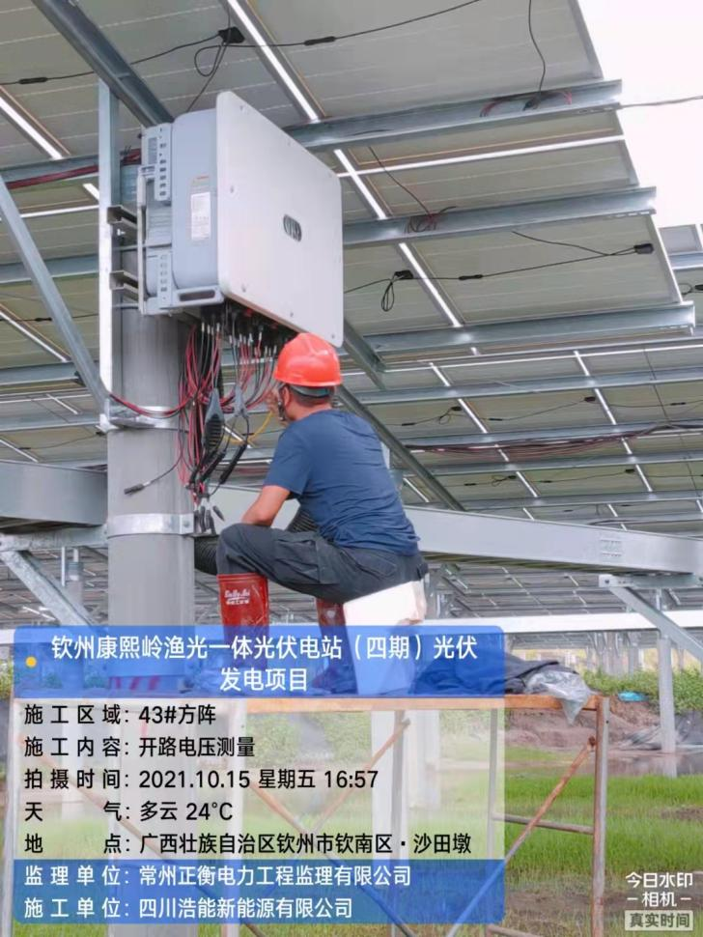 | 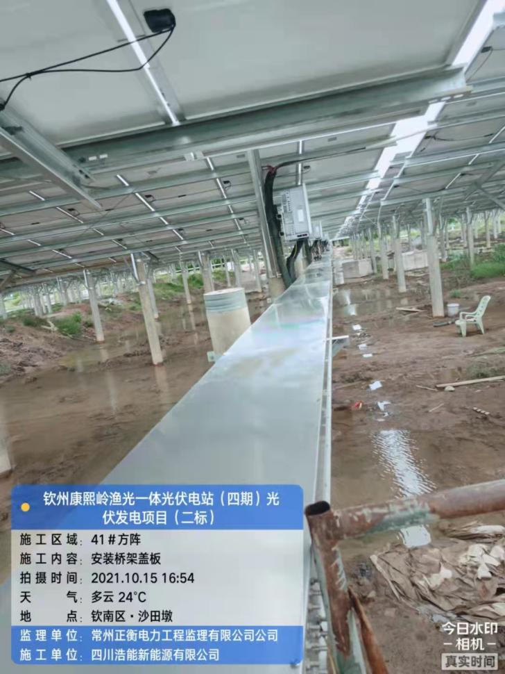
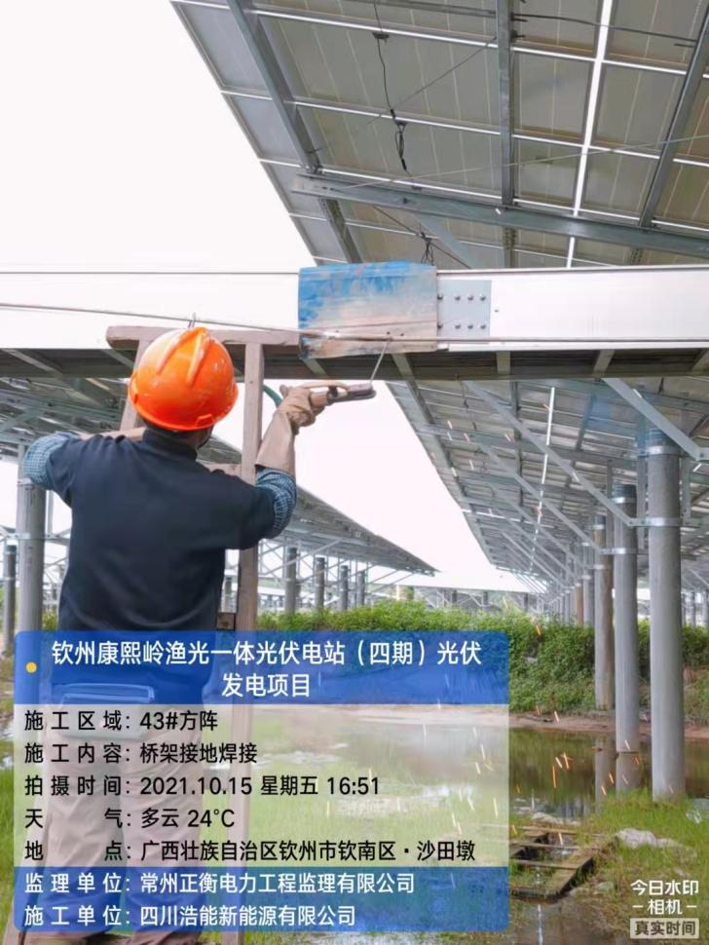 | 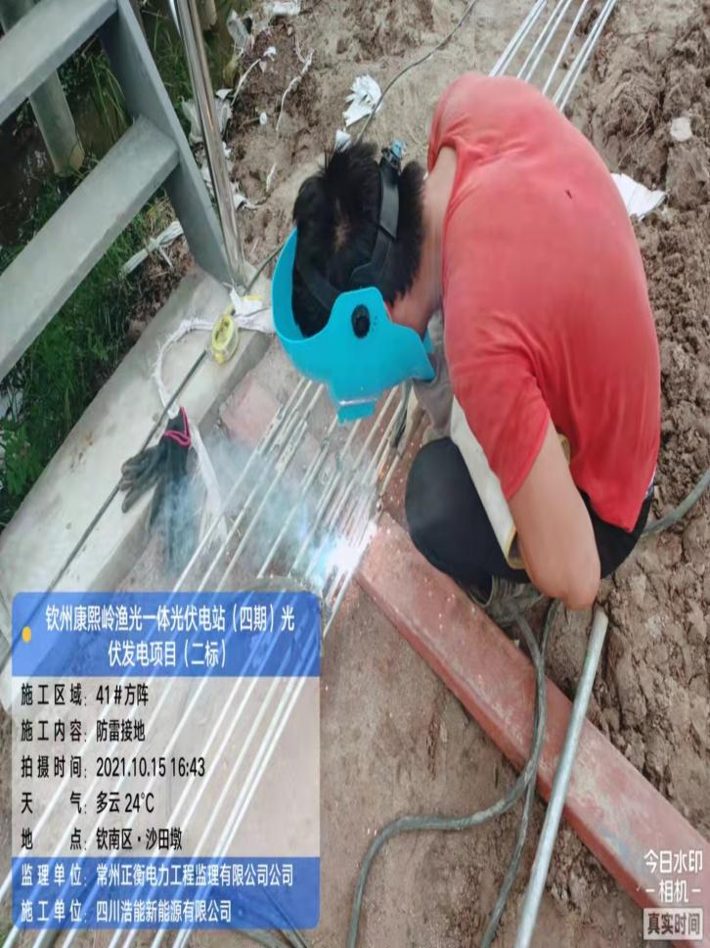

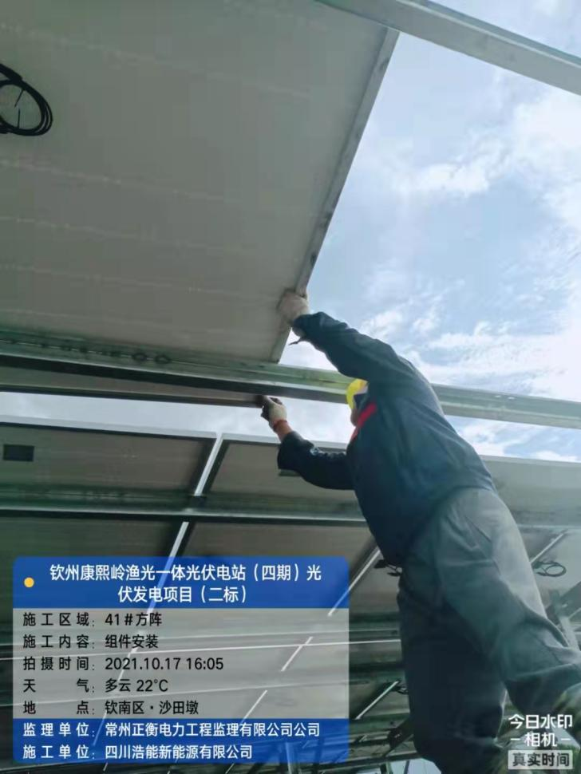 | 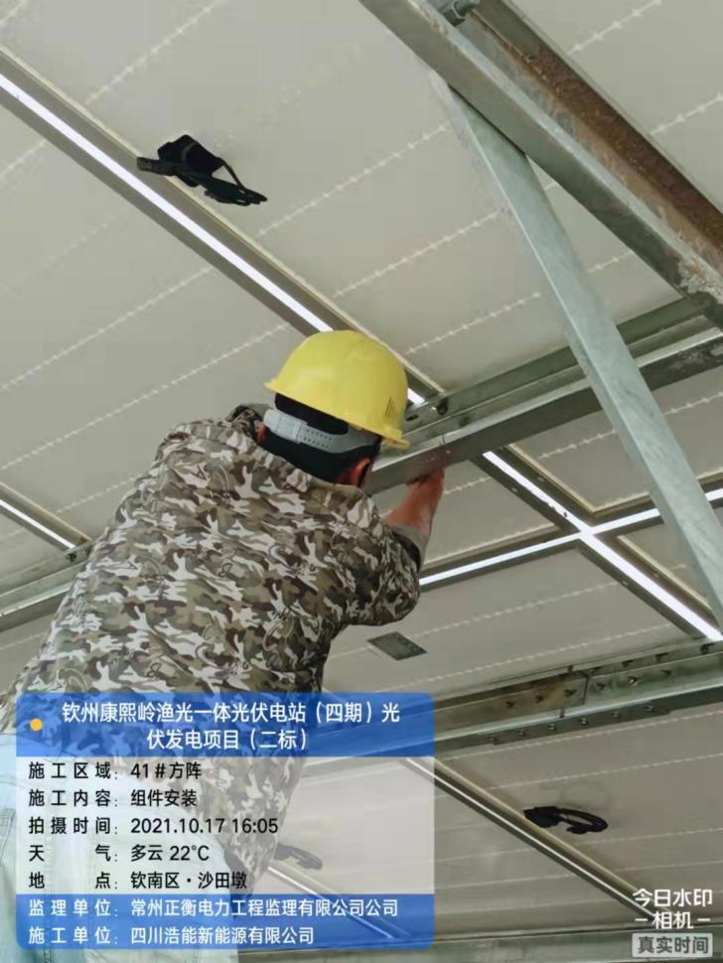
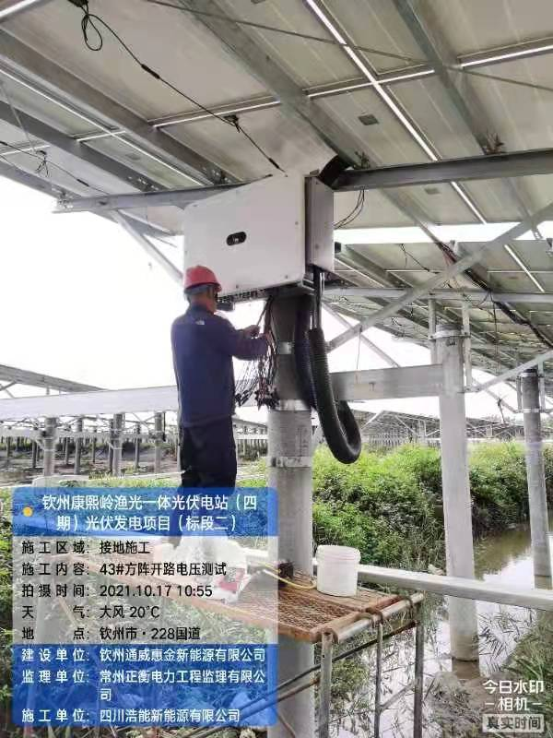 | 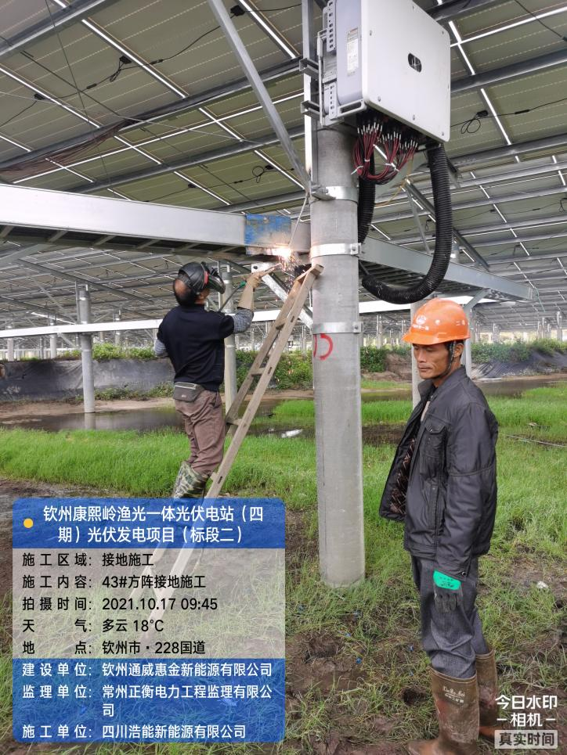

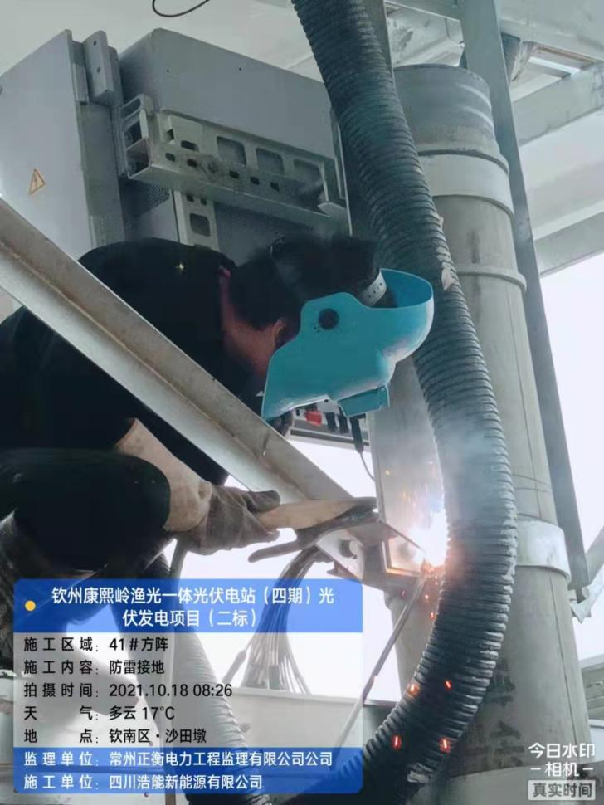 | 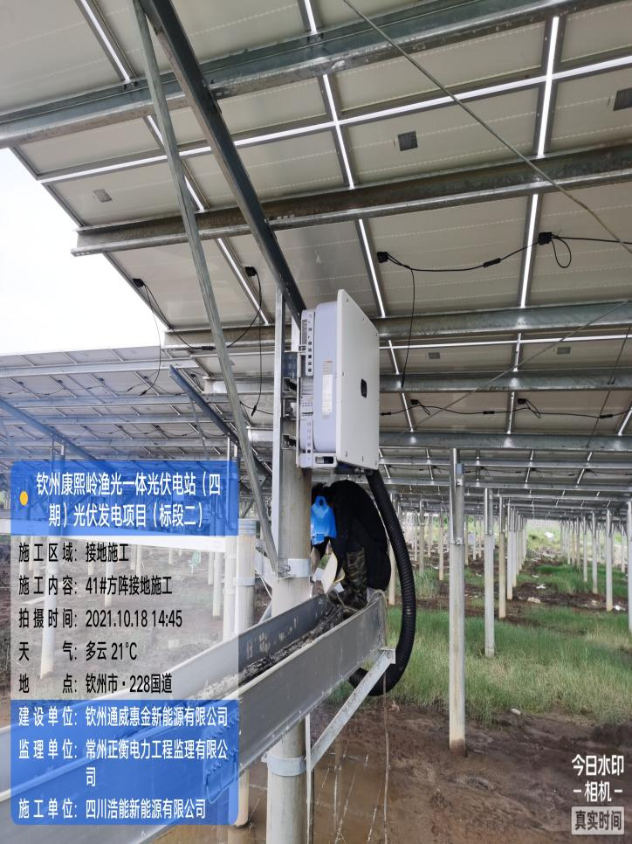
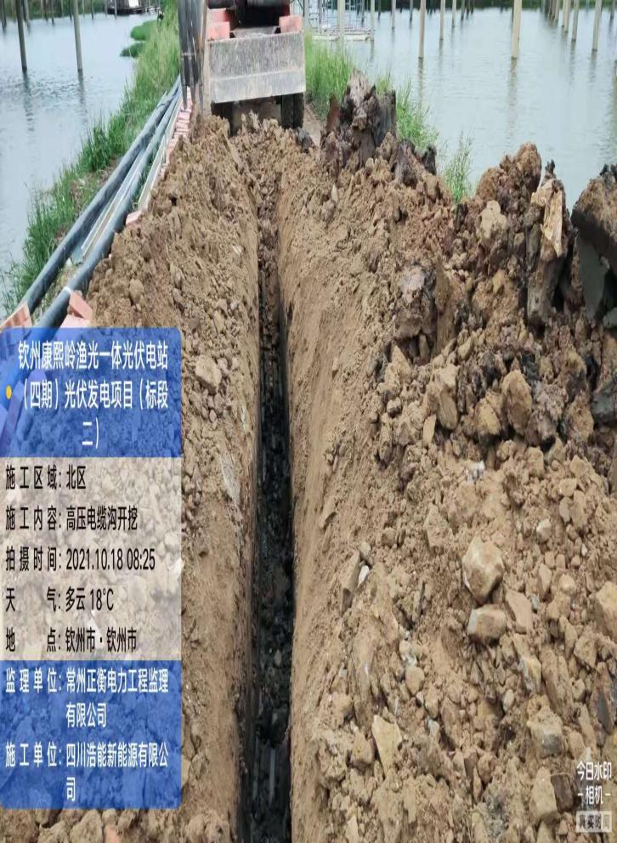 | 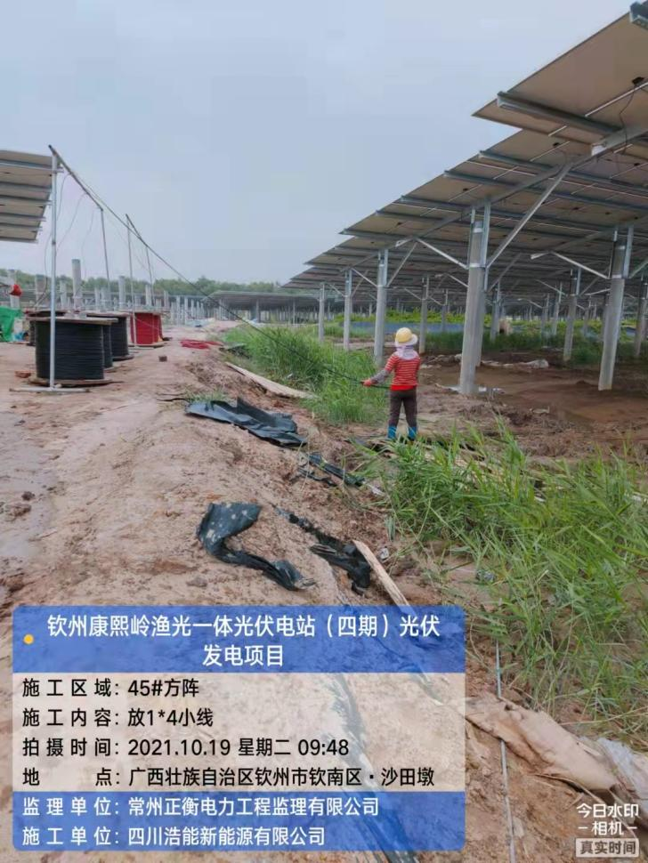

下周施工计划安排（10.20-10.27）
序号 | 工程项目 | 10.21 | 10.22 | 10.23 | 10.24 | 10.25 | 10.26 | 10.27 | 本周工程总量 | 本周工程总量占比 | 累计工程量 | 累计占比 | 总工程量 | 备注
1 | 桩基施工计划 |  |  |  |  |  |  |  |  |  | 3801 | 99.77% | 3801
2 | 现场管桩进场计划（8米） |  |  |  |  |  |  |  |  |  | 2640 | 100.03% | 2640
3 | 现场管桩进场计划（7米） |  |  |  |  |  |  |  |  |  | 1000 | 100% | 1000
4 | 现场管桩进场计划（6米） |  |  |  |  |  |  |  |  |  | 169 | 100% | 169
5 | 光伏支架安装计划（MW） | 0.2 | 0.23650 | 0.10912 | 0.32738 | 0.21825 | 0.21825 | 0.1557 | 1.4652 | 6.77% | 21.6315MW | 100% | 21.6315MW
6 | 光伏支架进场计划（MW） |  |  |  |  |  |  |  |  |  | 16.517MW | 76.35% | 21.6315MW
7 | 光伏组件进场计划（MW） |  |  |  |  |  |  |  |  |  | 22.999520MW | 106.32% | 21.6315MW
8 | 光伏组件安装计划（MW） | 0.2 | 0.23650 | 0.10912 | 0.32738 | 0.21825 | 0.21825 | 0.1557 | 1.4652 | 6.77% | 21.6315MW | 93.40% | 21.6315MW
9 | 光伏电缆1×4mm²到货计划 |  |  |  |  |  |  |  |  |  | 178174米 | 99.94% | 178274 米
10 | 桥架300*200到货  桥架500*200 到货  桥架200*200到货  桥架600*200 到货 |  |  |  |  |  |  |  |  |  | 300*200/1300米  500*200/580 米  200*200/344米 600*200/100 米 | 100% | 300*200/1300米  500*200/580 米  200*200/344米 600*200/100 米
11 | 3*300集电线路 | 1620 |  |  |  |  |  |  | 1620 | 18.69% | 8666 | 100% | 8666
12 | 1*4mm光伏电缆 | 2000 |  | 2000 |  | 3000 |  | 5000 | 12000 | 6.73% | 109,572 | 61.46% | 178274
13 | 低压3*120电缆 | 600 |  | 300 |  | 300 |  | 200 | 1400 | 11.81% | 8383 | 70.74% | 11850
14 | 24B1光伏电缆 | 276 |  |  |  |  |  |  | 276 | 40.00% | 7322 | 100% | 7322

